성균관대학교 극예술연구회 126회 정기대공연 조연출 인수인계서
조연출 김현승
*연극의 진행 경과, 활동 내용 등을 확인하기 위해
‘조연출일지’, ‘트레이닝목록’ 파일을 열람하실 것을 추천드립니다.

- 들어가며…
한 선배님이 준비해오신 트레이닝을 진행하기 앞서, 캐스트들과 자기소개를 나눈 적이 있습니다. 배역 오디션을 통해 연출진 임의로 배정된 배역에 대해, 선배님께서는 캐스트들에게 ‘여러분이 이 배역을 통해 얻고자 하는 것은 무엇인가’에 대해 물으신 적이 있습니다. 그 과정에서 캐스트들은 그 배역을 원했든, 원치 않았든 간에 자신이 이 배역을 맡은 이유를 찾아내야 했는데, 저는 이 활동이 선배님이 진행하는 트레이닝에 앞서 모든 캐스트들에게 열심히 참여할 동력을 만들었다고 생각합니다.
본격적인 연습 시작 전 ‘이 공연에 조연출로서 참여하는 이유는 무엇인가’, ‘이 공연을 통해 얻고자 하는 것은 무엇인가’를 확실하게 정하고 가시길 추천드립니다. 캐스트 조명 음향 등 다른 직책들은 자신의 활동이 무대에서 가시적으로 드러나는 반면, 조연출은 그 비중이 상대적으로 적습니다. 또한 조연출이 이루어 낼 활동들은 다른 인원들은 알아차리기 힘들 정도로 작은 디테일인 경우가 많습니다. 이러한 이유로 조연출은 ‘난 이 공연과 상관없어’ 라며 손을 떼고, 쉽게 욕심이 줄어들 위험에 처해있습니다. 그러나 욕심이 없는 조연출에 대해 공연진 어느 누구도 제지하기 힘듭니다. 우선 다른 공연진이 조연출의 상태를 알아차리기 힘들기 때문입니다.
저는 조연출을 하는데 적합한 성격은 아닙니다. 봉사정신과는 별개로, 우선 의견을 굽히기 힘들고, 충분히 설명 받지 못한 공연진 누군가의 행동을 무조건적으로 믿어주고 지지하지 못합니다. 이러한 제 성격을 죽이고 2달간 매일, 꾸준히 연습에 참여한다는 것은 쉬운 일이 아닙니다. 돌이켜보면 희생정신으로 무장한 연습 초반에 비해, 연습 막바지에 이르렀을 때 저는 결코 좋은 조연출이 아니었습니다. 동력을 잃어버렸던 그 때, ‘나는 왜 이 공연에 조연출로 참여하고자 했는가’를 명확히 되짚었다면 더 열심히 참여할 수 있지 않았을까 반성합니다.
앞으로 여러분이 조연출로서 참여할 공연의 준비과정을 끝까지 완수하고, 이 공연이 유의미한 경험으로 여러분께 남기를 진심으로 기원합니다.

- 조연출의 역할: 캐스트와 연출을 잇는 접착제
하나의 공연을 올리기 위해 공연진 모두의 지향점을 하나로 모으는 것은 필수적입니다. 저는 이 지향점이 연출의 생각이 되어야 한다고 생각합니다. 그렇기 때문에 연습 초반에 캐스트들에게 연출의 말을 잘 따라줄 것을 먼저 부탁할 필요가 있습니다. 자신의 의견이 있더라도 연출의 생각과 다르다면 우선 굽혀줄 것을 부탁해야 합니다.
조연출은 연출의 생각을 캐스트들에게 잘 전달해야 합니다. 이번 공연 연습과정에서 있었던 일입니다. 연습 첫날은 신정 다음날인 1/2 였고, 그날 저녁에 공연진 전체 시파티가 예정되어 있었습니다. 그러나 그날 대부분의 캐스트들은 연습에 참여하지 못하거나 뒤늦께 알게되어 지각을 하여 예정된 연습을 진행하지 못했습니다. 연출은 당연이 1/2 연습 시작이라 생각했고, 캐스트들은 시파티 다음날인 1/3부터 연습 시작이라 생각하고 있었습니다. 조연출이 이러한 지점들을 미리 파악하고 공연진 확정과 연습 시작 사이 약 2주간 공지를 한번이라도 했다면, 그날 연습에서 나아가 연캐가 앞으로의 연습에 있어 더욱 끈끈해 질 수 있지 않았을까 하는 아쉬움이 남습니다.

- 조연출의 역할: 연습 분위기 컨트롤
이번 공연준비에 앞서 연출님이 조연출인 제게 부탁한 한가지는, ‘캐스트 한 명 한 명의 컨디션을 체크하기’였습니다. 연출은 전체적인 그림을 파악해야 하는 사람입니다. 캐스트의 연기 뿐 아니라 조명, 음향등의 구성들이 장면에 어울리는지도 판단하는 역할입니다. 그러다 보니 캐스트의 컨디션이나 생각 등을 파악하기 힘듭니다. 불화는 항상 작은 것에서부터 시작합니다. 2달간 긴 여정 속에서 이를 방지하기 위해 사소한 것이라도 조연출이 미리미리 파악하는게 중요합니다.
캐스트 들이 지치지 않도록 옆에서 독려하는 것도 조연출의 역할입니다. 집중할땐 집중하고, 이완할땐 풀어줄 수 있도록 해야 합니다. 캐스트들의 트레이닝을 도와주신 선배님이 말씀하시길, ‘상태나 분위기에 음악의 힘을 빌리는 편’이라 하셨습니다. 연출님의 성향에 따라 다르겠지만, 음악의 주도권을 조연출이 쥐고 신체활동이나 휴식시간에 음악을 통해 적절한 분위기를 조성하기를 추천드립니다.

- 조연출의 역할: 일지 작성
명문화된 조연출의 역할을 제정할 필요가 있다고 생각합니다. 이에 대해 저는 ‘일지 작성’을 조연출의 임무로서 제안합니다.
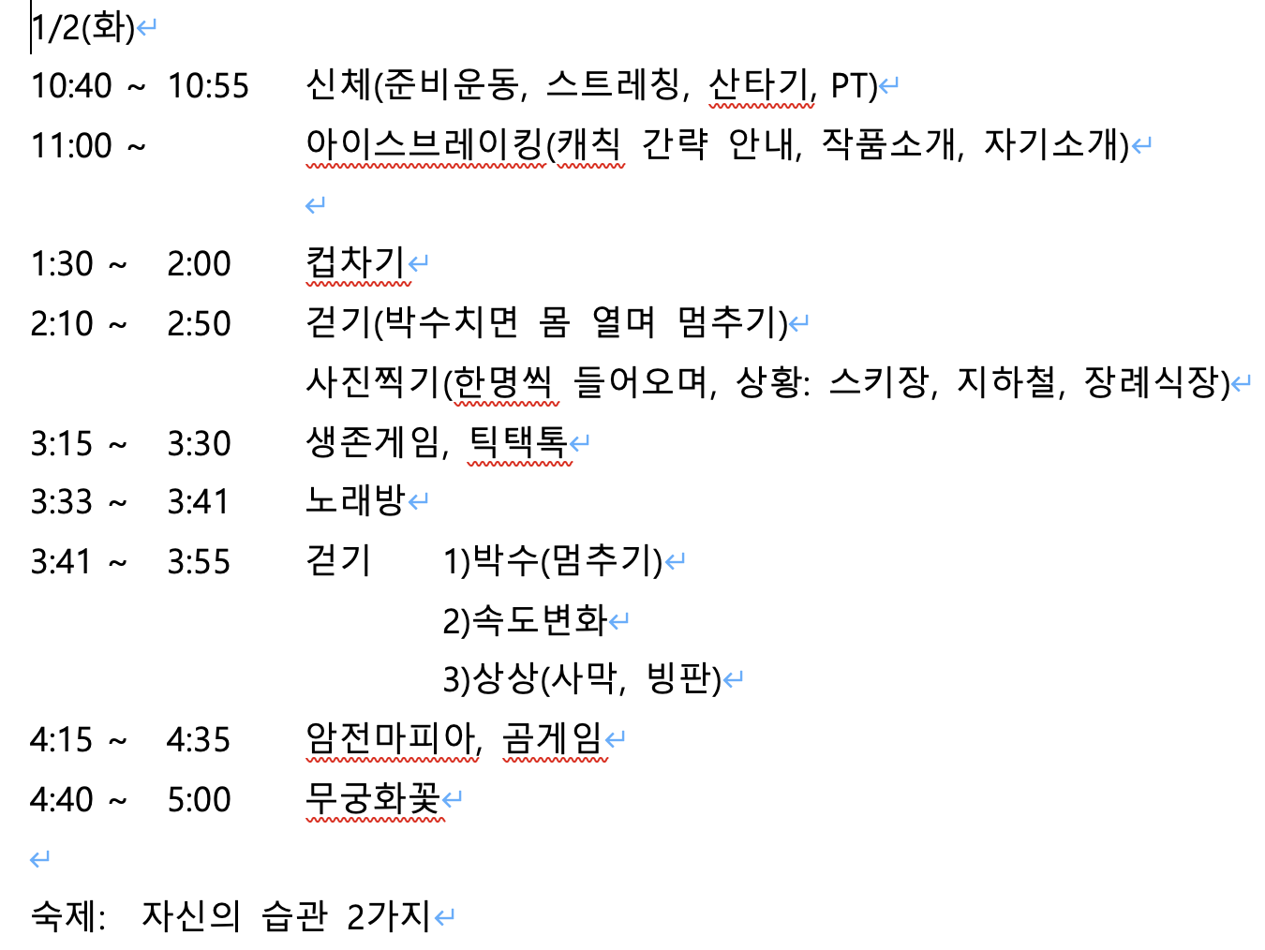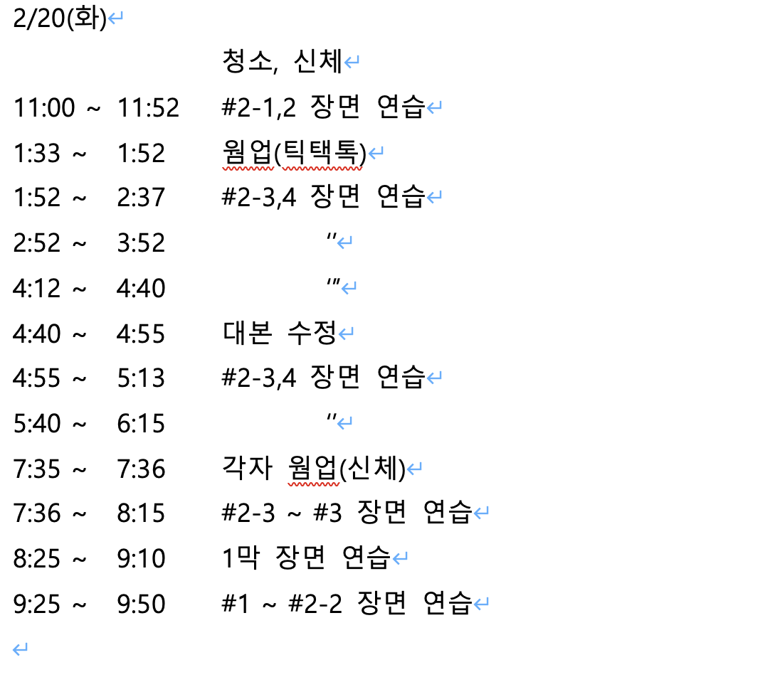
돌이켜보면, 저 스스로 나태해진 후반부 연습기간에 연습에 집중할 수 있도록 도와준 도구가 이 ‘일지 작성’이었던 것 같습니다. 분단위의 자세한 일지 작성은 조연출만이 할 수 있는 업무입니다. 기록된 정보가 자세하고 정확할수록 이후 공연을 준비하는 사람들에게 도움이 될 것입니다.

- 마무리하며…
또 한번의 공연이 이렇게 끝나네요. 연극에서 어느 하나 힘들지 않은 일이 있겠습니까만, 조연출이라는 역할이 결코 쉽지는 않을꺼에요. 연출도 아니고, 캐스트도 아니고, 무대감독도 아니고. 내가 이 일을 해도 되나 그런 고민도 드시겠죠. 당신이 연극의 준비과정에서 하는 모든 일이 조연출의 일이고, 그 덕분에 연극이 더 풍성해질꺼에요. 일지를 작성해서 그런가, 이번에 올린 2달간의 공연 연습과정이 오래 기억될 것 같아요. 화이팅, 또 화이팅! 조연출을 맡아주시는 당신께… 항상 감사하고, 응원합니다! 저보다 좋은 조연출이 되실꺼에요 ㅎㅎ 안녕!!

